Tisková zpráva Greenpeace, Hnutí DUHA, CDE a ČOSE
Dvě třetiny lidí podporují výsluhové dávky pro uhelné horníky a energetiky. Odbory a ekologické organizace žádají spravedlivou transformaci

Praha/Chomutov - 29. dubna 2021: Průzkum veřejného mínění provedený agenturou Kantar zjistil, že 65 % veřejnosti podporuje pomoc horníkům a energetikům, kteří by přišli o práci v důsledku útlumu těžby a spalování uhlí pomocí tzv. výsluhových příspěvků, tedy finančních kompenzací nad rámec podpory v nezaměstnanosti. Naopak 18 % lidí je proti jejich zavádění. Průzkum, který zadala organizace Greenpeace, zároveň zjistil, že jen 3 % lidí přesně vědí, co znamená spravedlivá transformace.

Aktuálně mohou výsluhové příspěvky dostat pouze zaměstnanci odcházející v důsledku útlumu těžby uhlí ze společností OKD, Sokolovská uhelná a z končícího velkolomu Československé armády na Mostecku. Na těžební firmy Vršanská uhelná či Severočeské doly se aktuální vládní nařízení o příspěvcích nevztahuje. Na výsluhy nemají nárok ani zaměstnanci uhelných elektráren a tepláren, přestože i zde je už nyní naplánováno rušení provozů, například nedávno avizované odstavení elektrárny Dětmarovice nejpozději na začátku roku 2023 spojené s propuštěním lidí. Ekologické organizace Greenpeace, Hnutí DUHA, CDE a Český odborový svaz energetiků proto znovu vyzývají vládu, aby přijala plošné nařízení, které výsluhové příspěvky přizná všem horníkům a energetikům, kteří přijdou o práci z důvodu odklonu energetiky od spalování uhlí.

Podle odborů a ekologických organizací výsluhové příspěvky mohou pomoci udržet životní úroveň domácností i chod lokální ekonomiky (peníze budou lidé logicky utrácet za zboží a služby především v okolí svého bydliště), umožní rozjezd živností či třeba studium pro nové pracovní uplatnění. Nejstarším zaměstnancům a zaměstnankyním zase pomohou důstojně překlenout pár let do zaslouženého důchodu, například v případě, že by si našli nějakou hůře placenou práci.

Na spravedlivou transformaci českých uhelných regionů mají jít v blízké budoucnosti desítky miliard korun ze speciálního evropského Fondu spravedlivé transformace. Přesto ale má veřejnost - včetně lidí v dotčených krajích - jen velmi malé povědomí o tom, co si má pod spravedlivou transformací představit.

Jen 3 % dotázaných v průzkumu agentury Kantar odpověděla, že vědí přesně, co je spravedlivá transformace. Dalších 12 % lidí má alespoň nějakou představu, 23 % lidí pak termín spravedlivá transformace slyšelo, ale nevědí o co jde, a 62 % lidí toto sousloví podle svého tvrzení nikdy neslyšelo.

Ekologické organizace Greenpeace a Hnutí DUHA a Český odborový svaz energetiků se proto obrátily dopisem na ministerstva životního prostředí a pro místní rozvoj a na hejtmany uhelných regionů (Moravskoslezského, Ústeckého a Karlovarského kraje) s žádostí, aby téma spravedlivé transformace více a lépe komunikovali veřejnosti a podpořili nastavení výsluhových příspěvků pro všechny ohrožené zaměstnance v uhelném průmyslu.
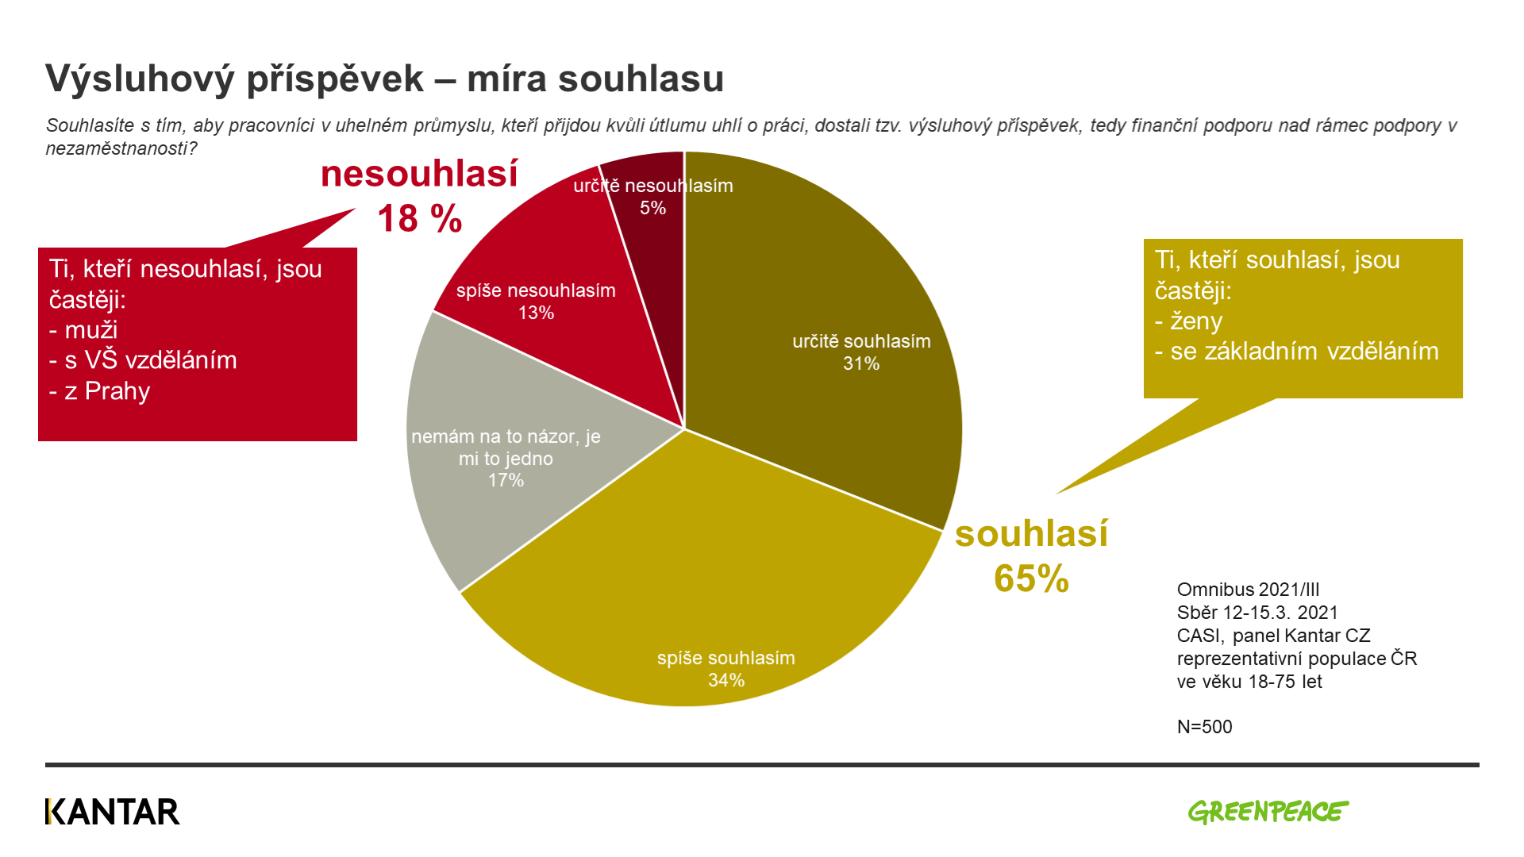
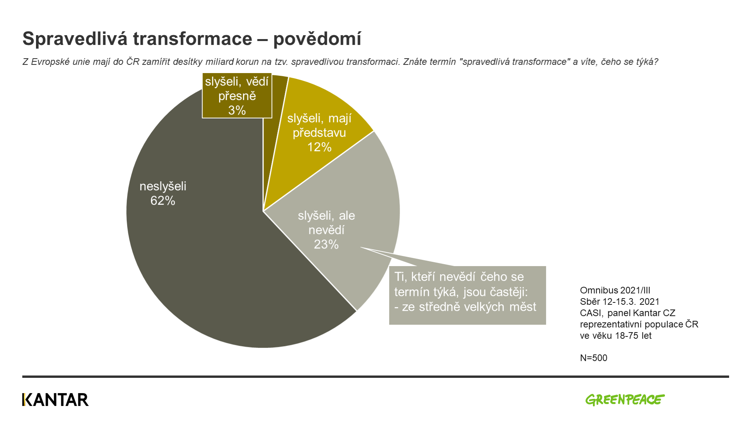

Průzkum probíhal v polovině března metodou tzv. omnibusu, tedy pravidelného kvantitativního průzkumu, který se v jednom dotazníku ptá na více témat od různých zadavatelů. Běžel na reprezentativním vzorku 500 lidí.

Michaela Ledererová, programová ředitelka Greenpeace ČR, říká:
“Je jasné, že se ekologičtí aktivisté a pracovníci v uhelném sektoru neshodnou na tom, zda by měl vůbec probíhat útlum uhlí, případně jakou rychlostí. Ale o to zajímavější by pro politiky měl být fakt, že se na jedné věci naprosto shodují: lidem pracujícím v uhelném průmyslu, jejichž pracovní místa jsou v ohrožení, by měl stát pomoci. A myslí si to i většina české veřejnosti, přestože pořád nemá dostatek informací o tom, co je to spravedlivá transformace uhelných regionů a jak by mohla vypadat.”

Anna Kárníková, ředitelka Hnutí DUHA, říká:
“Jediná možná transformace uhelné energetiky je transformace spravedlivá. Úbytek pracovních míst v těžbě a spalování uhlí musí provázet tvorba nových příležitostí například v obnovitelné energetice, ale zaměstnanci uhelných dolů a elektráren také musí mít krytá záda formou výsluhového příspěvku. Toto sociální a rozumné řešení podporují dvě třetiny veřejnosti, zajisti jej však může jen vláda.”
Marta Ctiborová, předsedkyně Českého odborového svazu energetiků, říká:
“Česká, a potažmo ani evropská energetika nejsou podle nás na odklon od uhlí připravené. A to jak technologicky, tak ani sociálně. Uhelná energetika byla dlouhá desetiletí významným zaměstnavatelem pro tisíce lidí. Dávala jim jistotu a zároveň umožnovala rozvíjet životní standardy nás všech. Pokud však k tomuto politickému rozhodnutí nakonec dojde, požadujeme kompenzaci pro všechny, na které tento bezprecedentní krok dopadne.”
Barbora Urbanová, ředitelka CDE, říká:
“Průzkum veřejného mínění potvrdil to, na co dlouhodobě upozorňujeme. Komunikace ze strany státu kolem spravedlivé transformace je nedostatečná. Nejen široká veřejnost, ale ani lidé, kterých se přeměna uhelných regionů bezprostředně týká, nemají dostatek informací. Spravedlivá transformace přitom představuje pro uhelné regiony obrovskou příležitost ke změně k lepšímu. Vedle zdravějšího a klimaticky přívětivějšího prostředí pro život přinese také nové pracovní příležitosti, nejen v sektoru obnovitelných zdrojů.”

Kontakty:
Lukáš Hrábek, Greenpeace, 603 443 140, lukas.hrabek@greenpeace.org
Jiří Koželouh, Hnutí DUHA, 723 559 495, jiri.kozelouh@hnutiduha.cz
Marta Ctiborová, ČOSE, 602 655 228, marta.ctiborova@cez.cz
Václava Marková, CDE, 605 276 909, vaclava.markova@cde-org.cz

